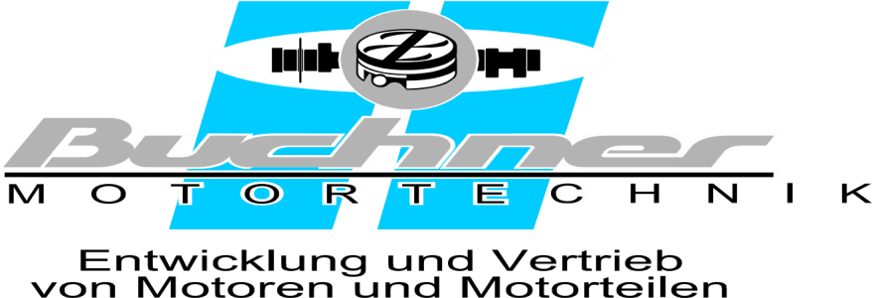

Anfahrt: Autobahn A8, Ausfahrt Bad Aibling bis Pullach. Am Kreisel die 3. Ausfahrt Richtung Ebersberg. Am nächsten Kreisel die 2. Ausfahrt Richtung Ebersberg. Nach ca. 400m liegt das AMC-Übungsgelände im Sportpark Mietraching auf der linken Seite. Der Weg ist mit ADAC-Pfeilen ausgeschildert.

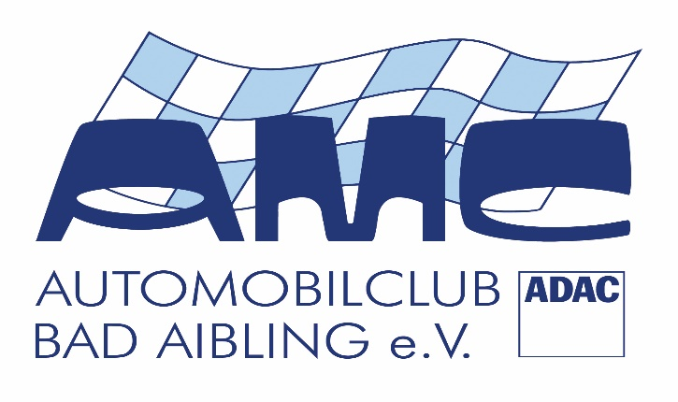

Ausschreibung

33.Bad Aiblinger
AMC Jugendkart-Slalom
am 19. Mai 2019
Prädikat:
3. Lauf Inn Chiemgau Runde
2.Vorlauf zur Südbayrischen
ADAC-Meisterschaft
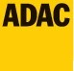
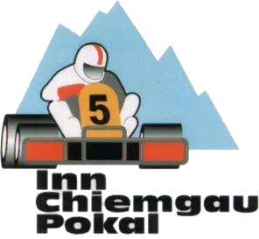

Stadtmeisterschaft Bad Aibling
Register-Nr.: 01 - 081/19

Einladung
Der AMC Bad Aibling lädt alle Jugendlichen der Jahrgangsstufen 1998 - 2012 zu unserem 33. AMC Jugend-Kart-Slalom am 19.05.2019 ein.

Die Veranstaltung dient der Schulung und Verbesserung von Geschicklichkeit und der Reaktionsfähigkeit im Alter ab 7 bis 21 Jahren. Sie soll das Gefühl für die sichere Beherrschung des „fahrbaren Untersatzes“ vermitteln.
Die Karts verfügen über einen geräuscharmen 4-Takt-Motor mit Ölbadkupplung und werden vom Veranstalter zur Verfügung gestellt. Die Teilnahme außer Konkurrenz ist nicht gestattet. Mädchen und Jungen werden gemeinsam gewertet. Von allen Teilnehmern ist eine schriftliche Einverständniserklärung der
Erziehungsberechtigten vorzulegen. Jeder Teilnehmer ist verpflichtet, das Nennformular sorgfältig und vollständig mit Unterschrift der Erziehungsbe- rechtigten abzugeben. Mit der Unterschrift nur eines Erziehungsberechtigten versichert dieser, dass alleiniges Sorgerecht besteht bzw. der andere Erziehungsberechtigte sein Einverständnis erklärt hat.
Mit Unterzeichnung des Nennformulars stimmen die Unterzeichnenden der Veröffentlichung der Ergebnislisten im Internet zu.

Für das leibliche Wohl von Aktiven und Betreuern wird gesorgt.

Der AMC Bad Aibling freut sich auf Eure Teilnahme und wünscht allen Teilnehmern viel Erfolg.

Mit motorsportlichen Grüßen
Thomas Apel
Jugendleiter – Sport, AMC Bad Aibling
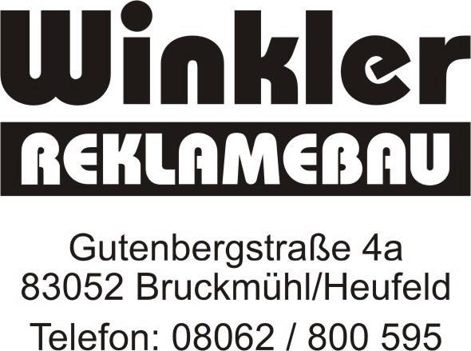

Kurzausschreibung
Grundlage dieser Ausschreibung ist das ADAC Jugendkart-Reglement 2019
plus Zusatzbestimmung des ADAC Südbayern. Die Ausschreibung nimmt in allen Teilen Bezug auf das Reglement, soweit nichts anderes bestimmt wird.

Titel: 33. AMC Jugend-Kart-Slalom
Ort: AMC-Übungsgelände, 83043 Mietraching
Termin: 19.05.2019
Veranstalter: AMC Bad Aibling
Veranstaltungsleiter: Frerichs Monika
Lizenztrainer AMC Bad Aibling
Veranstaltungshotline: 017638641261

Schiedsgericht: Hans Retzer, Rundenleiter Inn Chiemgau Runde
Peter Wörndl, AMC Ebersberg
Lothar Joachimstaller, AMC Bad Aibling

Nenngeld: € 8,-- mit Jugendgruppenkarte
Nennschluss: Klasse Jahrgang Nennschluss
Klasse 1 2012 – 2011-2010 09:00 Uhr
Klasse 2 2009 - 2008 09:30 Uhr
Klasse 3 2007 - 2006 11:00 Uhr
Klasse 4 2005 - 2004 13:00 Uhr
Klasse 5 2003 - 2002 - 2001 14:30 Uhr
Klasse 6 2000 - 1999 - 1998 15:00 Uhr

Wertung: nach Fehlern und Strafsekunden
Preise: Pokale für ca. 30% der Teilnehmer/Klasse
Siegerehrung: nach Ende jeder Klasse

Jeder Teilnehmer hat zweckentsprechende Kleidung zu tragen. Festes Schuhwerk, geschlossene, den ganzen Körper bedeckende Kleidung, feste Handschuhe (keine fingerfreien Handschuhe) und Vollvisierhelme sind vorgeschrieben.
Stadtmeister Bad Aibling:
Ausschließlich für Starter des AMC Bad Aibling

